Välkommen till arbetsdag i ETF. 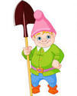

Den 22 september kl 10-12
Vi ses vid Grushögen strax intill Släggvägen 20.
Ta med Krattor, spadar, sekatörer och vad som tänkas kan behövas.

Vid 12 tänder vi grillen och mumsar korv.

